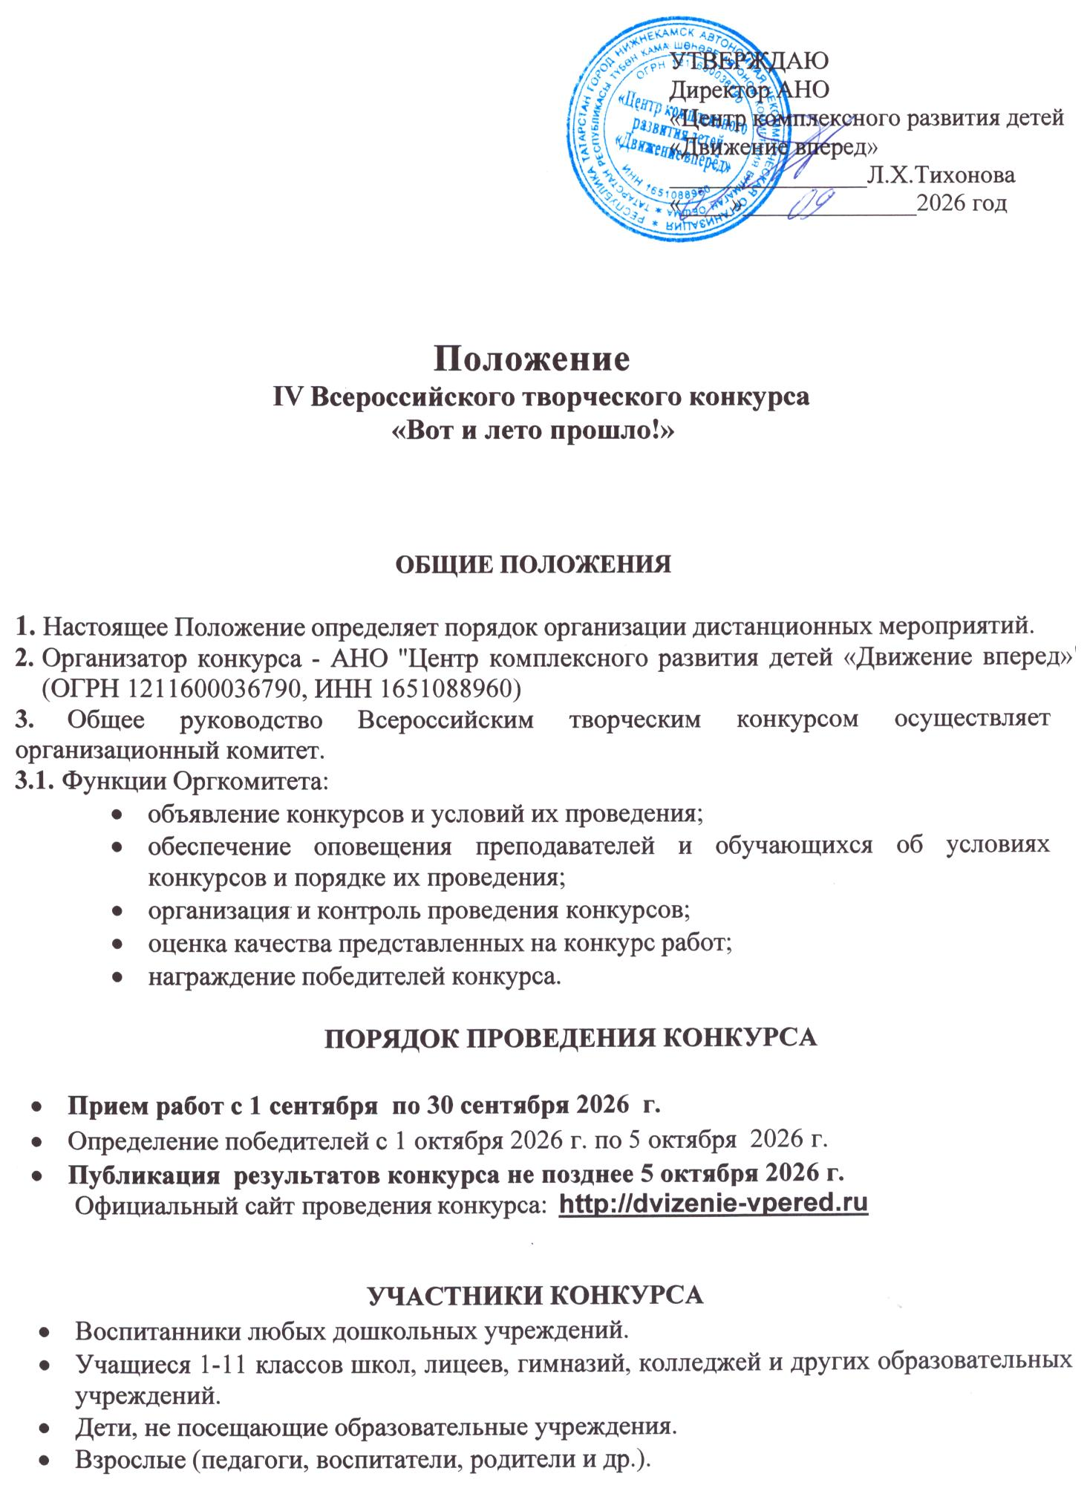

НОМИНАЦИИ КОНКУРСА:
  - «Поделка»;

«Рисунок»;
  - «Фотография»;

«Презентация»;

«Видеоролик»;

«Проект»;

«Хореография»;

«Вокал»;

«Выразительное слово»;

«Игра на музыкальных инструментах»;
  - «Театр»;
  - «Авторское произведение» (стихи, проза);
  - «Оригинальный жанр»;
  - «Своя номинация».

УСЛОВИЯ КОНКУРСА
Организационный взнос за участие в конкурсе составляет 400 рублей за каждую работу.

Заявки на участие, квитанция об оплате организационного взноса и видео-фото материала или ссылка принимаются по электронной почте: dvizenie-vpered@mail.ru

Заявки принимаются только в формате документа Word (не сканированные, не фотографии) в книжной ориентации, в электронном виде.
Языки участия: татарский, русский, языки народов Поволжья.

В том случае, если работа коллективная, необходимо указать название группы, в этом случае на месте Фамилии участника в дипломе будет прописано название коллектива или группы.

Возраст участника указывается по количеству полных лет на дату подачи заявки. Для коллективных работ возраст указывается от меньшего к большему, например 10-15 лет.
Работа должна иметь название. Объем загружаемой работы не должен превышать 20 Мб. Формат приложенных фотографий – jpg. В случае превышения допустимого размера файлов, прикрепить текстовый Word-документ со ссылкой на конкурсный материал в облачном хранилище.
Внимание!!!! В нашем конкурсе можно принимать участие самостоятельно - не только от образовательного учреждения. В заявке, в строке НАИМЕНОВАНИЕ ОУ в этом случае заполняется либо образовательное учреждение, в котором участник учится (воспитывается, работает), либо (если участник принимает самостоятельное участие и не желает указывать образовательную организацию), просто адрес места
жительства без указания улицы и номера дома. К примеру: г. Казань

ОСНОВНЫЕ ЦЕЛИ И ЗАДАЧИ КОНКУРСА
- Стимулирование детского творчества, развитие художественного вкуса, формирование ручных навыков.
- Привлечение родителей и педагогов к совместной художественно-творческой деятельности с детьми.

КРИТЕРИИ ОЦЕНОК
  - Соответствие работы теме Конкурса;
  - Степень самостоятельности и творческого личностного подхода;
  - Оригинальность раскрытия темы конкурса.

ПОРЯДОК УЧАСТИЯ
Всероссийский конкурс проводится ЗАОЧНО. Для участия в конкурсе необходимо: - оплатить организационный взнос за участие
Орг.взнос может быть оплачен одним из двух способов:
- по следующим реквизитам:
Наименование Банка получателя:
Филиал № 6318 Банка ВТБ (публичное акционерное общество) в г. Самаре
Счет получателя в банке получателя
40817810890019099694
БИК Банка получателя
043601968
ИНН Банка получателя
7702070139
КПП Банка получателя
631543002
К/С Банка получателя
30101810422023601968
Получатель: Хайруллина Регина Андреевна
- на счет Совкомбанка, привязанный к телефону +7(927)432-64-81 или по
номеру карты 2200 2711 8464 5829
Получатель: Нагимова Лилия Харисовна

Чек об оплате орг.взноса вместе с заявкой и работой (ссылкой) направляется на электронную почту: dvizenie-vpered@mail.ru.

В случае превышения допустимого размера файла(ов) прикрепить текстовый документ со ссылкой на облачное хранилище (Яндекс. Диск, Облако Mail.ru или другое).

Пожалуйста, будьте внимательны при заполнении заявки, так как в наградном материале все будет заполнено так, как заполните сами Вы в заявке. Дипломы будут направлены на указанную в заявке электронную почту.

ПОДВЕДЕНИЕ ИТОГОВ И НАГРАЖДЕНИЕ
Подведение итогов Конкурса осуществляется Оргкомитетом на основании данного Положения.
Победителям Конкурса присуждаются Дипломы лауреатов I, II, III степени. По мнению Оргкомитета возможно определение Гран-при конкурса. Участники, не занявшие призовые места, получают диплом Участника.
Педагогам, представившим на конкурс пять и более работ своих обучающихся/воспитанников, будут отправлены благодарственные письма. В случае если необходимость благодарственного письма будет указана в заявке.
Результаты конкурса будут объявлены не позднее 5 октября 2026 года на сайте АНО «Центр комплексного развития детей «Движение вперед»: http://dvizenie-vpered.ru

Телефон для справок WhatsApp, Max - сообщений: 8 9196225451

ЗАЯВКА
на участие в IV Всероссийском творческого конкурсе
«Вот и лето прошло!»

1 | ФИО участника (название коллектива)
2 | ФИО руководителя и должность
3 | Название учреждения с указанием города (района)
4 | Номинация
5 | Возрастная категория
6 | Название работы
7 | Адрес электронной почты

